**Python**

1. Дана функция f. Что выведет print #1 и print #2?

def f(x):

if getattr(f, "x", None) is None:

f.x = x

f(6)

f(7)

print(f.x) # 1

setattr(f, "x", 67)

print(f.x) # 2

Ответ: #1- 6 #2- 67

1. Задан словарь d, Необходимо написать код, который выведет список значений словаря, в убывающем порядке.

d = {  
'a': 1,  
'b': 2,  
'c': 3,  
'd': 4,  
'e': 5,  
'f': 6  
}

Ответ:

def reversed_print(dct: dict):  
 *"""Print reversed values of dict."""*  
values = list(dct.values())  
 values.sort(reverse=True)  
 print(values)

1. Написать функцию, которая будет выводить количество шариков (синие + красные) на итерации n.

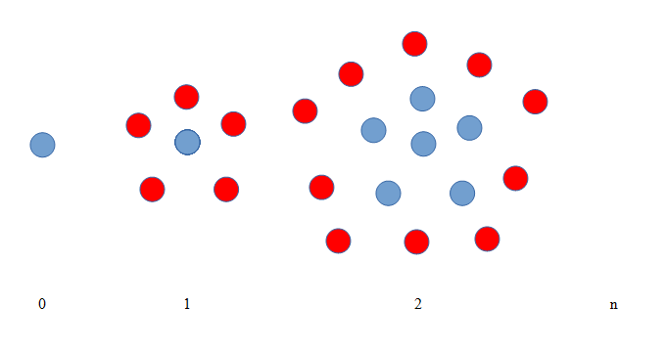

Ответ:

def progression(N):  
 multiplier = 0  
 for n in range(N):  
 multiplier += 2**n  
 return 1 + 5 * multiplier

print(progression(3))

1. Чем плох данный фрагмент кода? Как его можно улучшить?

my_dict = {  
 '1': 1,  
 '2': 2,  
 '3': 3  
}

def MYFUNC(a, b, c):  
 *""" return max """*  
try:  
 if a > b and a > c:  
 return a  
 if b > a and b > c:  
 return b  
 if c > a and c > b:  
 return c  
 except:  
 pass  
  
a = my_dict['1']  
b = my_dict['2']  
c = my_dict['3']  
  
print(MYFUNC(a, b, c))

Ответ:

1) Не соответствие PEP-8: не соответствует duck typnig

2) Не правильно оформлена docstring

3) Лишний объём кода (блок try: except:)

4) Распаковка словоря вручную, вместо использования метода .values()

Улучшения: Использовать build-in функцию max() вместо предложенной выше.

max(my_dict.values())

1. Из-за чего возникла данная ошибка?

Revision: 41652  
(python: 2.7.12 (v2.7.12:d33e0cf91556, Jun 27 2016, 15:19:22) [MSC v.1500 32 bit (Intel)])  
(Qt: 4.8.7)  
01.09.2020 9:22:05: <type 'exceptions.NameError'>  
(global name 'isTypeOMS' is not defined)  
 File "src\Registry\RegistryWindow.py", line 2551, in requestNewEvent  
 File "src\Events\CreateEvent.py", line 228, in requestNewEvent  
 File "src\library\Utils.py", line 2087, in wrapper  
 File "src\Events\CreateEvent.py", line 725, in createEvent  
 File "src\Forms\F025\F025Dialog.py", line 540, in prepare

Ответ: Ошибка возникла при попытке обратиться к необъявленной переменной.

Вопросы по SQL

1. Написать SQL-запрос, который выведет количество действий с именем «МРТ» для всех пациентов за 2020 год.
2. Добавить колонку «Пол» в таблицу с пациентами.
3. Доработать SQL-запрос из задания 1 так, чтобы количество услуг выводилось для пациентов мужского пола и женского пола отдельно.
4. Создать таблицу «Организации», в которой будет хранится основная информация существующей организации (Название, ИНН, адрес, контактный телефон, флаг-признак страховой организации).
5. Добавить внешний ключ в таблицу Contract. (Contract.payer_id → Organisation.id)

Ответ: в файле sql_mariadb.py

